Resource: unfoldingWord® Open Bible Stories
unfoldingWord® Open Bible Stories © 2022 unfoldingWord. Released under CC BY-SA 4.0 license. unfoldingWord® Open Bible Stories has been adapted in the following languages: Tok Pisin, Arabic (عربي), French (Français), Hindi (हिंदी), Indonesian (Bahasa Indonesia), Portuguese (Português), Russian (Русский), Spanish (Español), Swahili (Kiswahili), and Simplified Chinese (简体中文) from unfoldingWord® Open Bible Stories © 2022 unfoldingWord. Released under CC BY-SA 4.0 license by Mission Mutual

unfoldingWord® Open Bible Stories

22. Kelahiran Yohanes
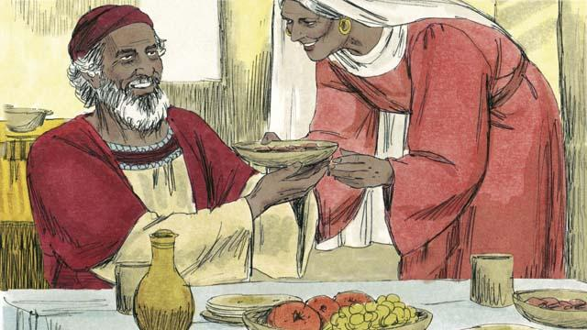
Di masa lalu, Allah berbicara kepada nabi-nabi-Nya agar mereka dapat berbicara kepada umat-Nya. Kemudian, datanglah 400 tahun keheningan dimana Ia tidak berbicara kepada manusia. Lalu Allah mengutus malaikat kepada imam bernama Zakharia. Zakharia dan istrinya, Elisabet, menghormati Allah. Mereka sudah lanjut usia, dan istrinya belum pernah melahirkan seorang anak.
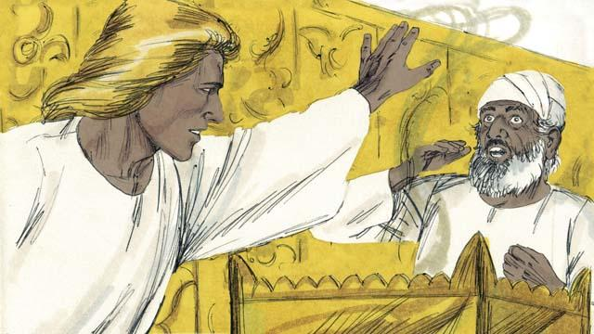
Malaikat itu berkata pada Zakharia, “Istrimu akan melahirkan seorang anak laki-laki. Dan haruslah engkau menamai dia Yohanes. Allah akan memenuhinya dengan Roh Kudus, dan Yohanes akan mempersiapkan orang-orang untuk menyambut Mesias!” Zakharia menjawab, “Aku dan istriku sudah terlalu tua untuk mempunyai anak! Bagaimana aku tau bahwa yang anda mengatakan yang sebenarnya?”
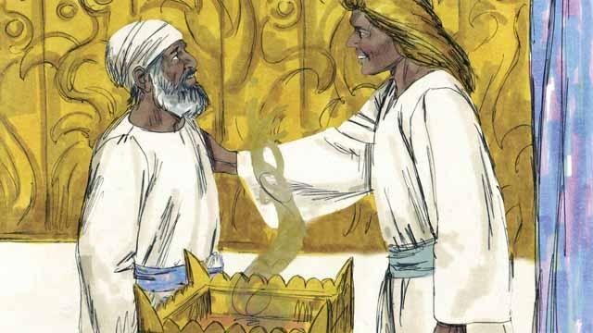
Jawab malaikat itu pada Zakharia, “Aku diutus oleh Allah untuk menyampaikan padamu kabar baik. Karena engkau tidak percaya padaku, engkau tidak akan dapat berbicara hingga anak itu lahir.” Seketika itu juga, Zakharia tidak dapat berbicara. Kemudian malaikat itu meninggalkan Zakharia. Sesudah itu, Zakharia kembali ke rumah dan istrinya mengandung.

Ketika Elisabet sedang mengandung enam bulan, tiba-tiba malaikat yang sama menampakkan diri pada kerabat Elisabet, yang bernama Maria. Ia masih perawan dan bertunangan dengan seorang laki-laki bernama Yusuf. Malaikat itu berkata, “Engkau akan mengandung dan akan melahirkan seorang anak laki-laki. Dan engkau harus menamai Dia Yesus. Ia akan menjadi Anak Allah Yang Mahatinggi dan akan memerintah selama-lamanya.”

Maria menjawab, “Bagaimana hal itu dapat terjadi, karena aku masih perawan?” Malaikat itu menjawab, “Roh Kudus akan turun atasmu, dan kuasa Allah Yang Mahatinggi akan menyertaimu. Oleh sebab itu, anak itu akan menjadi kudus dan Ia akan menjadi Anak Allah.” Dan Maria percaya dengan apa yang dikatakan malaikat itu.
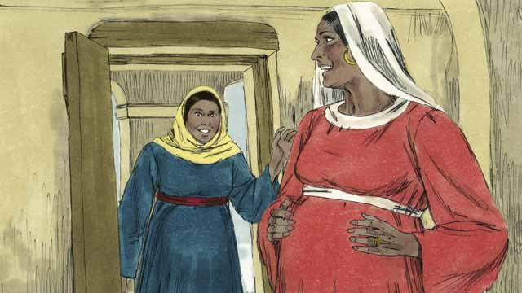
Segera setelah hal itu terjadi, Maria pergi dan mengunjungi Elisabet. Setelah Maria menyapanya, bayi Elisabet seketika melonjak ke dalam rahimnya. Kedua perempuan itu bersukacita dengan apa yang telah Allah perbuat kepada mereka berdua. Setelah Maria mengunjungi Elisabet selama 3 bulan, Maria kembali ke rumah.
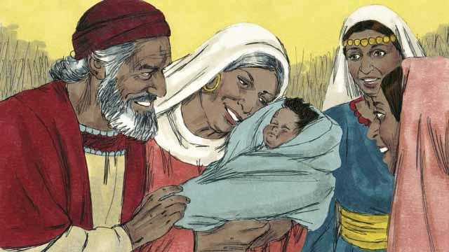
Setelah itu, Elisabet melahirkan anak laki-lakinya. Zakharia dan Elisabet menamai anak itu Yohanes, seperti yang telah diperintahkan malaikat tersebut. Zakharia berkata, “Terpujilah Allah, karena Ia ingat akan umat-Nya! Engkau, anakku, akan menjadi nabi Allah Yang Mahatinggi. Engkau akan memberitakan kepada orang-orang bagaimana mereka dapat mendapatkan pengampunan atas dosa mereka!”
Sebuah Cerita Alkitab dari: Lukas 1

